Vážení partneri, členovia a priatelia

Veríme, že štart do nového roka 2021 bol šťastný a sprevádzaný iba radostnými udalosťami, ktoré ste si užili v plnom zdraví v prítomnosti svojich blízkych. Dovoľte mi ešte raz vám v mene celého tímu popriať úspešný celý rok v príjemnej atmosfére v rodinnom i pracovnom prostredí.

Veľmi si vážime vaše priateľstvo s MEDZINÁRODNÝM KÁVOVÝ INŠTITÚTOM v minulom, ťažkom roku, a preto by sme vám radi predlžili partnerstvo a členstvo do konca roka 2021 B E Z P L A T N E.

Situácia s pandémiou sa zatiaľ nezlepšuje, avšak my veríme, že sa postupne rozbehneme so všetkými aktivitami, ktorých súčasťou ste aj vy. Uskutočnenie aktivít plánujeme v nasledujúcom režime.

- ,,SLOVAK BARISTA CUP“ junior
Prvé kolo tohto ročníka sa uskutoční pri príležitosti výstavy DANUBIUS GASTRO INCHEBA BRATISLAVA v termíne 14.mája 2021. V prípade, že to pandemická situácia dovolí plánujeme zorganizovať minimálne štyri kolá do konca roka. V prípade štyroch a viac kôl bude vyhlásený nový víťaz za rok 2021. V prípade nižšieho počtu uskutočnených kôl sa bodovanie presúva do nasledujúceho roka a víťaz bude vyhlásený za rok 2021/2022.

- 1. Kávový ples na svete
Pôvodný termín organizácie 7. ročníka bol naplánovaný na 13.03.2021. Momentálne sme v štádiu zisťovania záujmu o danú udalosť bez ohľadu stanoveného termínu. V prípade veľkého záujmu a zlepšenia pandemickej situácie plánujeme ples, prípadne podobné kultúrno spoločenské podujatie zorganizovať v priebehu roka.

- Medzinárodná Kávová konferencia
V priebehu roka by sme radi zorganizovali dve konferencia. Prvú pri príležitosti výstavy DANUBIUS GASTRO INCHEBA Bratislava, prípadne výstavy GASTRA&KULINÁRIA Agrokomplex Nitra a druhú pred uskutočnením 7. ročníka 1. Kávového plesu na svete. Súčasťou konferencie bude zaujímavý sprievodný program s množstvom slovenských i zahraničných hostí ale i stretnutie partnerov či členov MKI. V prípade, že nebude možné konferenciu uskutočniť fyzicky, presunieme svet kávy do virtuálneho sveta prostredníctvom ,,ONLINE KONFERENCIE“.

- Kávový magazín
Pracujeme na vydaní ďalšieho čísla Kávového magazínu, ktorý bude zaslaný všetkým partnerom i vzdelávacím inštitúciám pre skvalitnenie povedomia o káve jej príprave i zákulisí do konca marca 2021. Magazín bude zverejnený aj v elektronickej podobe. Medzinárodnému kávovému inštitútu sa podarilo získať na realizáciu Kávového magazínu dotáciu od MPRV SR. Radi by sme ako poďakovanie všetkým našim partnerom poskytli priestor v jednotlivých častiach odborných článkov. Každý z partnerov bude osobitne informovaný o svojom priestore a s ním súvisiacim článkom.

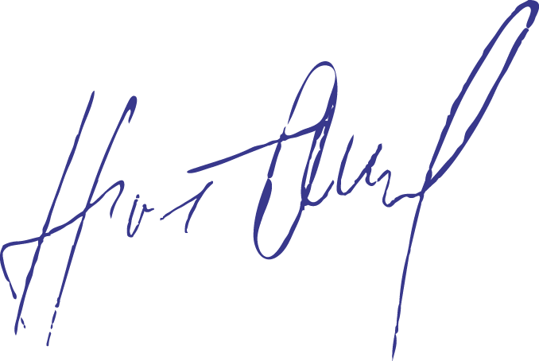
O všetkých aktivitách vás budeme informovať samostatným emailom o konkrétnej udalosti priamo pred jej realizáciou. Ďakujeme, že ste s nami a tešíme sa na stretnutie s každým z vás.

V Seredi dňa 11.01.2021
________________________________________
Oldřich Holiš
prezident
MEDZINÁRODNÉHO KÁVOVÉHO INŠTITÚTU

